

**Rapport**



**Le service de messagerie SMS (Short Message Service)**



**par :**

**Aziz Hamdi et Hadhemi Ben Jammour**

**Année Universitaire 2020–2021**

**Table des matières**

1-Remerciements ……………………………………………………………………………………….

2- Présentation général de projet

2.1 Introduction

3.Définitions :

3.1Listing des différents fichiers sources

3.2.Définition des bibliothèques utilisés :

4-Réalisation et Implémentation :

4.1.Fonctions :

4.2 .Définition des paramètres de la fonction

4.3.Description de la fonction

**Présentation général de projet**

**2.1 Introduction :**

Le service de messagerie SMS, plus connu sous le sigle de SMS (Short Message Service) ou les noms

de texto ou de « mini message », permet de transmettre de courts messages textuels. C’est l’un des services de la téléphonie mobile.



**Définitions :**

**3.1.Listing des différents fichiers sources :**

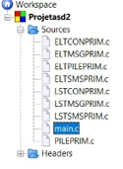

**3.2.Définition des bibliothèques utilisés :**

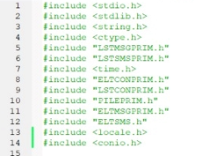

**#include <stdio.h> :**

est un fichier d'en-tête qui contient les informations nécessaires pour inclure les fonctions liées aux entrées/sorties dans notre programme.

**#include <stdlib.h> :**

est l'en-tête de la bibliothèque standard C qui comprend des fonctions impliquant l'allocation de mémoire, le contrôle de processus, les conversions et autres.

**#include<string.h>**

est l'en-tête de la bibliothèque standard qui contient des définitions de macros, des constantes et des déclarations de fonctions et de types utilisés non seulement pour la gestion des chaînes, mais également diverses fonctions de gestion de la mémoire .

**#include<ctype.h>**

Le fichier d'en-tête h de la bibliothèque standard C déclare plusieurs fonctions utiles pour tester et mapper des caractères. Toutes les fonctions acceptent int comme paramètre, dont la valeur doit être EOF ou représentable sous la forme d'un caractère non signé.

**#include <time.h>**

définit quatre types de variables, deux macros et diverses fonctions pour manipuler la date et l'heure.

**#include <local.h>**

définit les paramètres spécifiques à l'emplacement, tels que les formats de date et les symboles monétaires.

Il y a plusieurs macros définies avec une structure de structure importante lconv et deux fonctions importantes répertoriées ci-dessous.

**#include <conio.h>**

un fichier d'en-tête, signifie "Console Input & Output". Il contient les fonctions d'entrée et de sortie de la console.

**Réalisation** **et** **Implémentation :** :

**4.1.Fonctions** **:**

**Main.c**

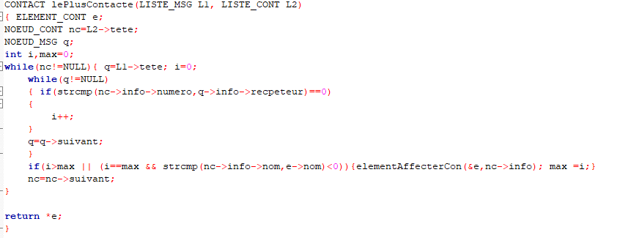

**-Permet de definir le contacte le plus contacte et s’il y a deux contacte qui ont le meme nombre d’occurrence de messages alors il faut poursuivre l’ordre alphabetique.**

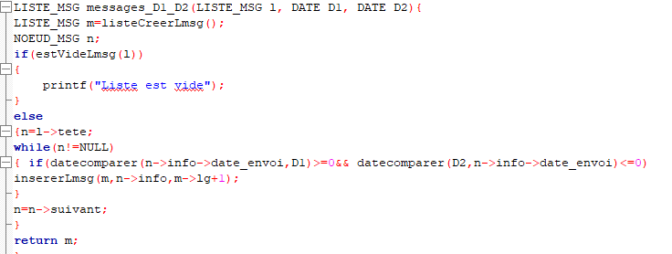

**Permet d’ajouter les messages dans la liste qui ont été envoyer entre les dates D1 et D2.**

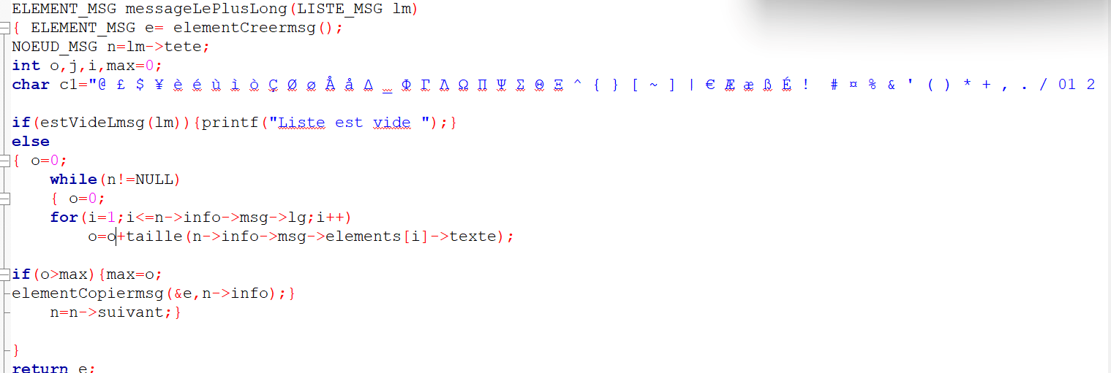

**Permet de definir le message le plus long en verifiant qu’il y a des caracteres standards ou speciaux.(la taille du caractere standard egale à 1 et la taille du caractere special egale à 2).**

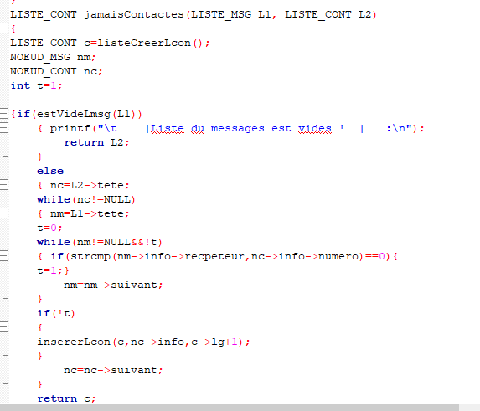

**Permet de revoyer les contacts qui ne sont jamais contactés par messages à une liste.**

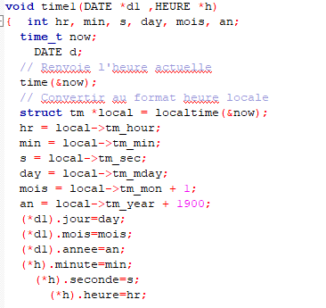

**Permet de renvoyer la date actuelle et l’heure actuelle d’après la machine dans deux enregistremts le 1er pour la date w le 2eme pour ‘time’**

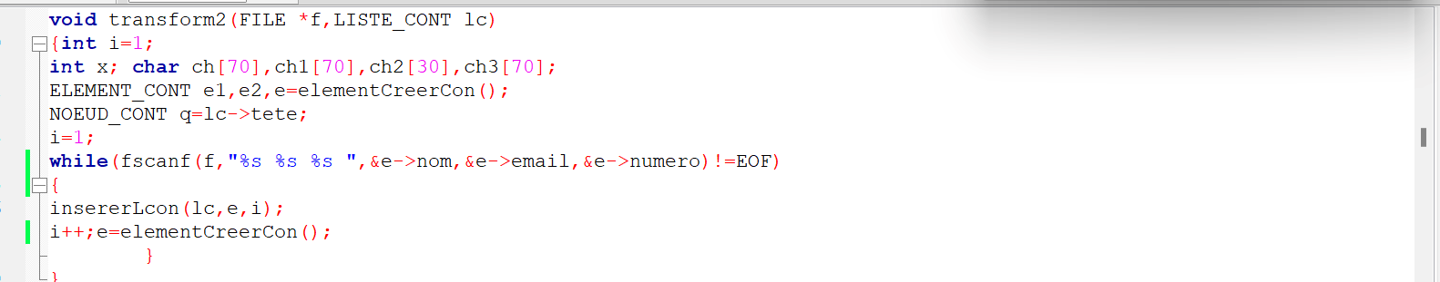

**Permet de transferer les donnes d’un fichier.txt vers la liste des contacts(nom ,email et numero).**

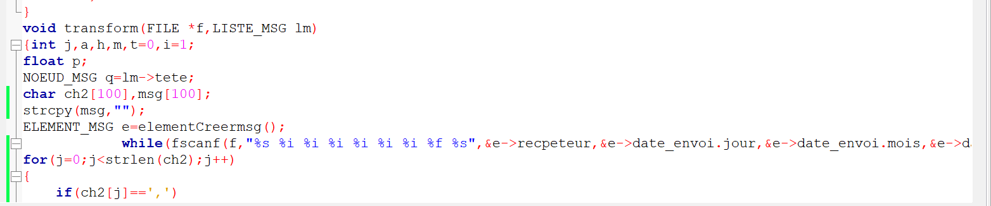

**Permet de transferer les donnes d’un fichier.txt vers la liste des messages(recepteur,date,l’heure ,prix et le message).**

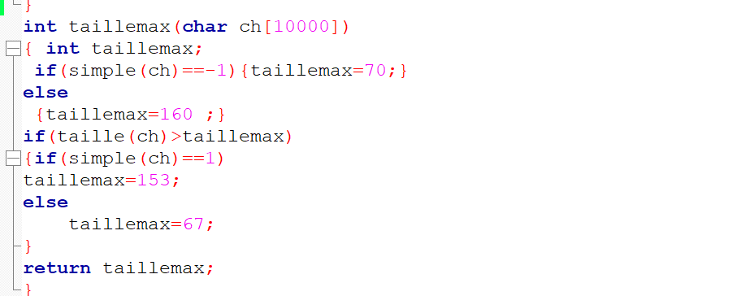

**Permet de renvoyer la taille maximum d’un sms.**

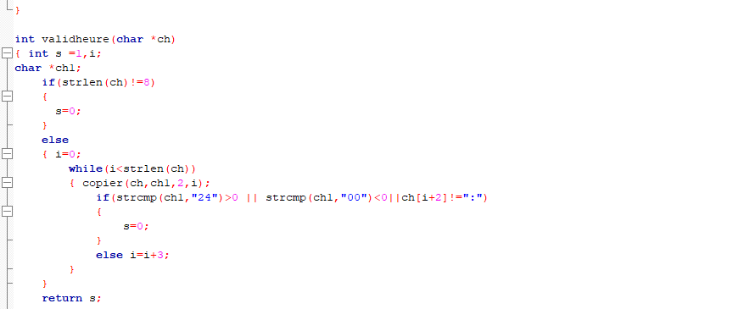

**Permet de verifier si la chaine est validé sous la forme de temps(00 :00 :00).**

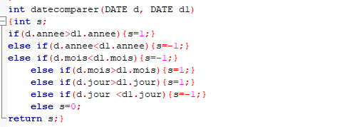

**Permet de comparer entre deux dates(annee , mois,jour,)**



**Permet de decomposer une chaine de caracteres en liste d’sms et retourner ses listes .**

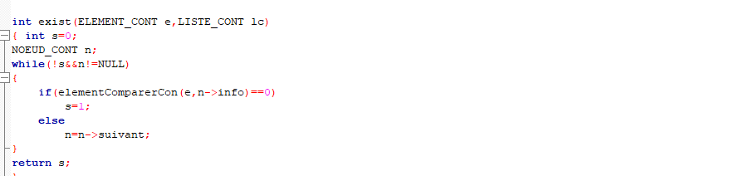

**Permet de verifier si le contact existe ou non .**

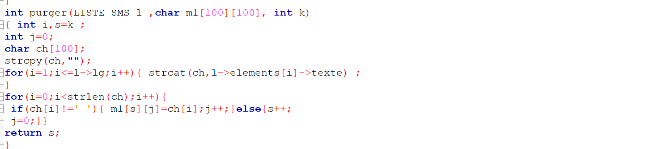

**Permet de renvoyer une liste d’sms à un tableau de chaine chaque mot dans une ligne.**

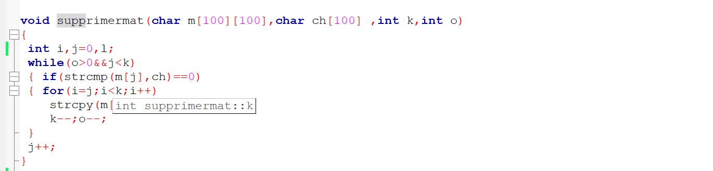

**Permet de supprimer d’une matrice une chaine ch avec tous ses occurrences .**

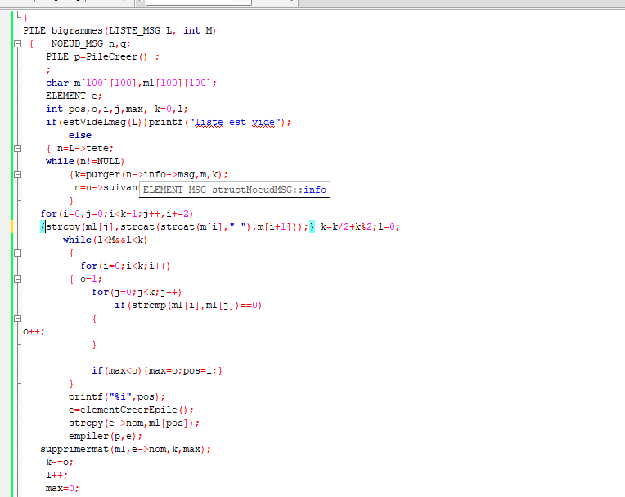

**Permet de renvoyer une pile composée de M deux mots les plus occurrents dans la liste des messages.**

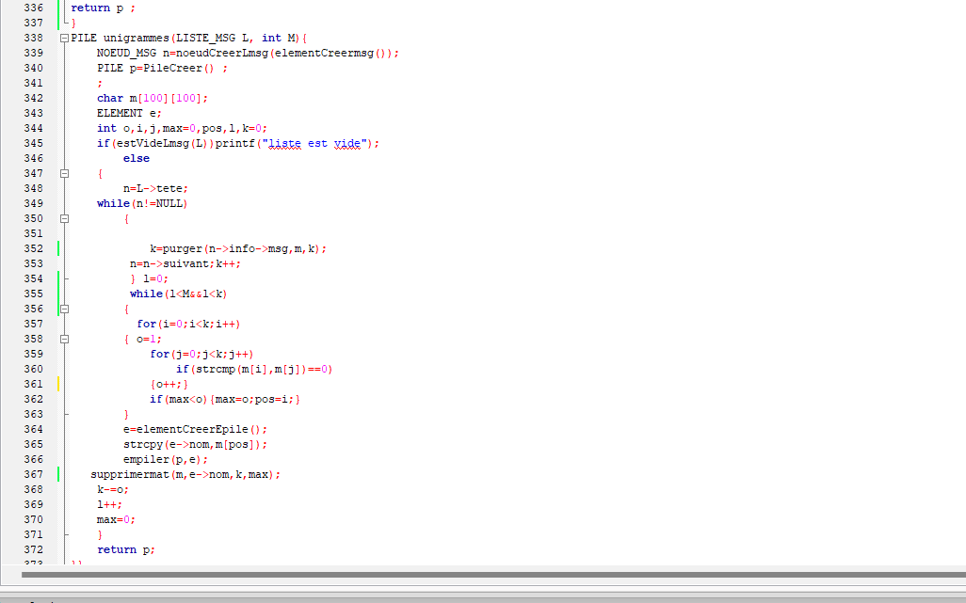

**Permet de renvoyer une pile composée d’un mot le plus occurrent dans la liste des messages.**

**L’execution**

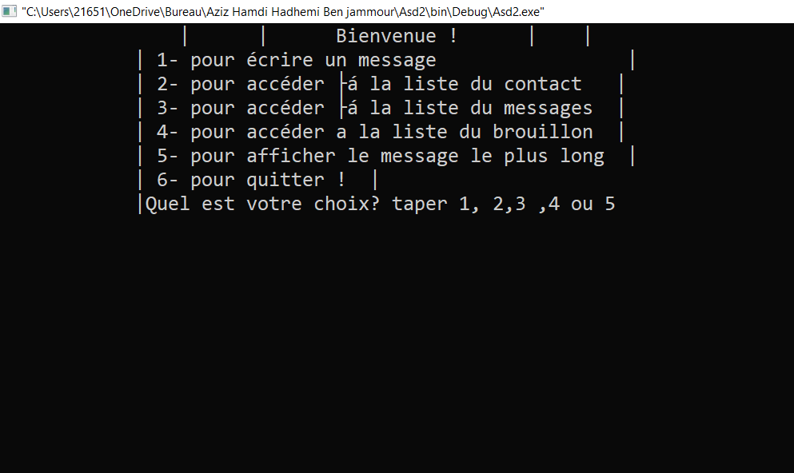

**Quand on choisie 1**

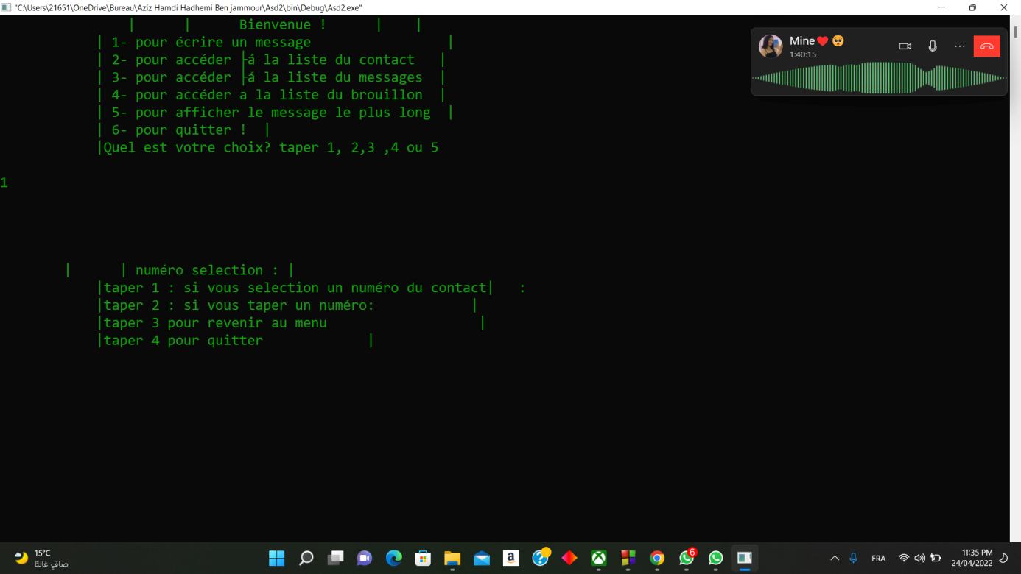

**Quand on choisie 2**

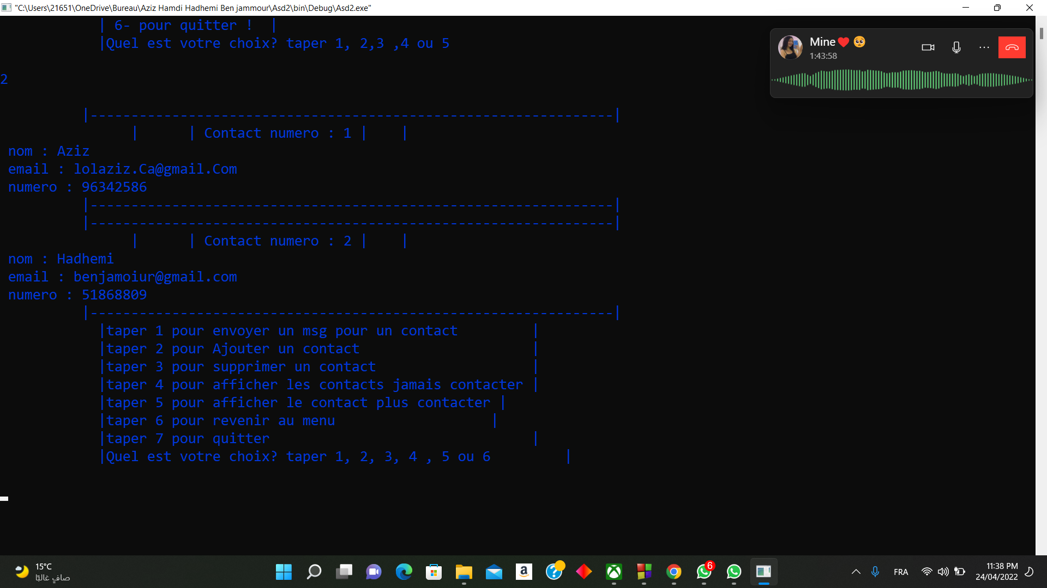

**ELTCONPRIM.c**

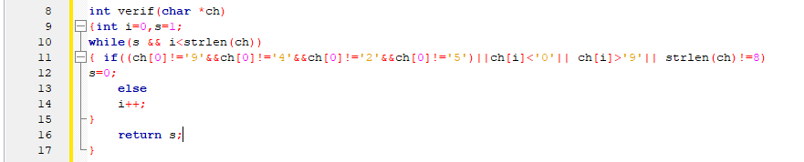

**Pour verifier le numero de contact est validé il faut  Verifier que le numero commence par le caractere 9 ou 4 ou 2 ou 5 ) ou (la chaine contient des nombres superieur à 0 ou inferieur à 9 )ou( la longeur de la chaine egale à 8 )**

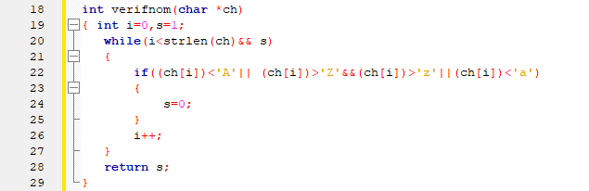

**Pour verifier le nom de contact il faut qu’il se compose des lettres alphabet minuscules ou majuscules.**

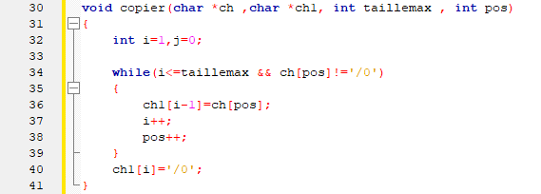

**Permet de copier une chaine ch1 a la chaine ch2 de la position pos n caracteres (taillemax).**

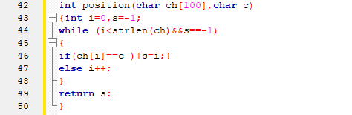

**Permet de rechercher la position du caractere c dans la chaine ch s’il existe retourne la position sinon retourne -1.**

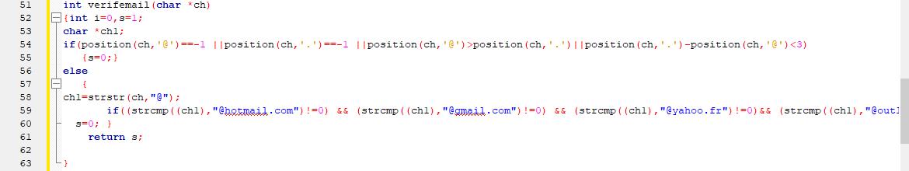

**Pour qu’elle verifie l’email est valide :il faut qu’il contient ‘@’ et le ‘.’et qu’il contient aussi ‘’hotmail.com’’,gmail.com’’,’’yahoo.fr’’,’’outlook.com’’ miniscules ou majuscules.**

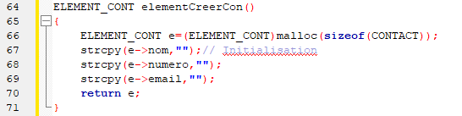

**Creation d’un element contact qui contient le nom le numero et l’email .**

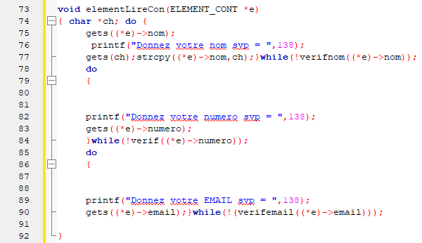

**Permet de lire le nom,numero et l’email et les verifer qu’ils n’existent pas déjà.**



**Permet d’afficher le contact (nom,email et numero)**

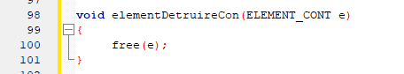

**Detruire l’element**

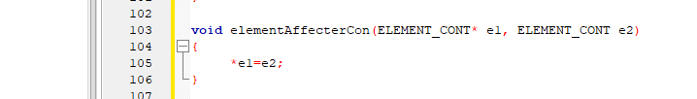

**Permet d’affecter l’element e2 à l’element 21**

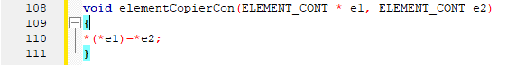

**Permet de copier l’element de contact e2 dans l’element de contact e1**

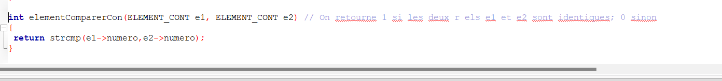

**Permet de comparer les deux elements contacts s’ils sont identiques retourne 1 sinon 0 selon le numero .**

**ELTMSGPRIM.c**

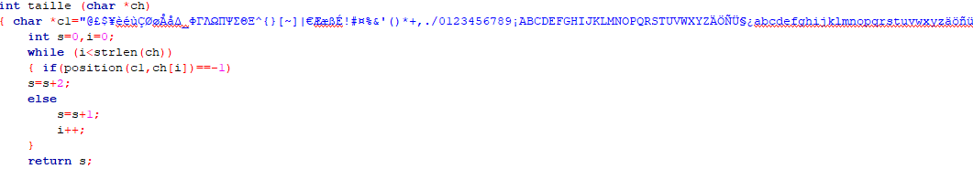

**Permet de retourner la taille d’une chaine d’après le principe 1 pour caractere standard et 2 pour le caractere special.**

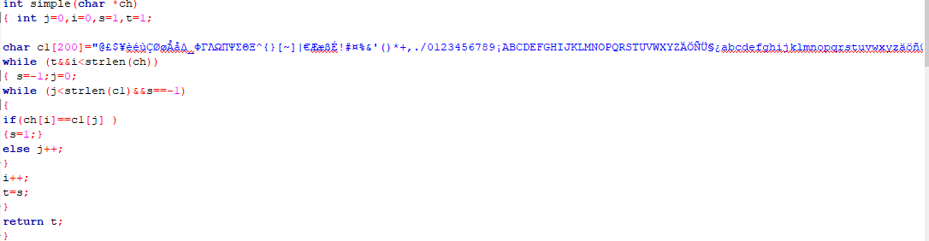

**Permet de verifier si le caractere est simple**

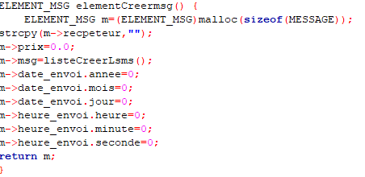

**Creation d’un nouveau element message m qui contient le prix ,la date(annee,mois et jour) et l’heure(heur,minutes,secondes) d’envoi du message et l’initialisation à 0 .**

lire.png

**Permet de lire le recepteur.**

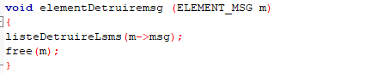

**Permet de detruire le message .**



**Permet d’afficher le recepteur ,le prix total du message,date et heure d’envoi du message.**

affecter1.png

copier.png

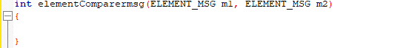

**ELTPILEPRIM.c**

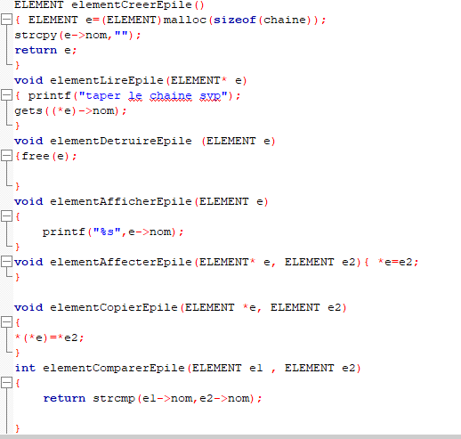

**LES PRIMITIVES ELEMENT LA PILE**

**ELTSMSPRIM.c**

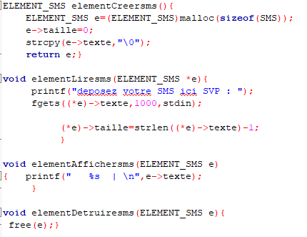

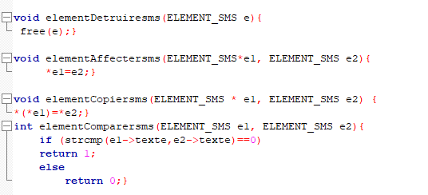

**Les primitives ELEMENT SMS**

**LSTCONPRIM.c**

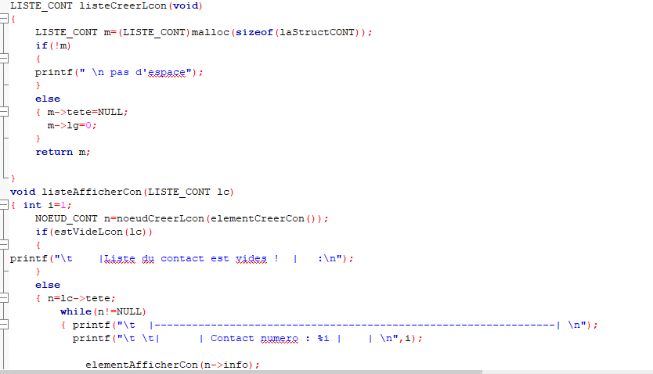

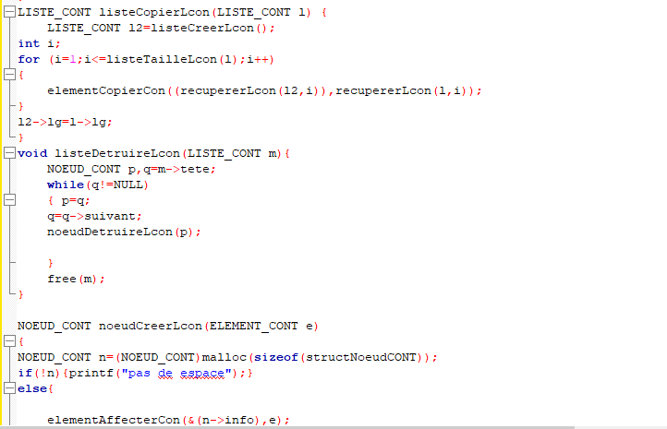

**Se sont les primitives de la liste contacts.**

**LSTMSGPRIM.c**

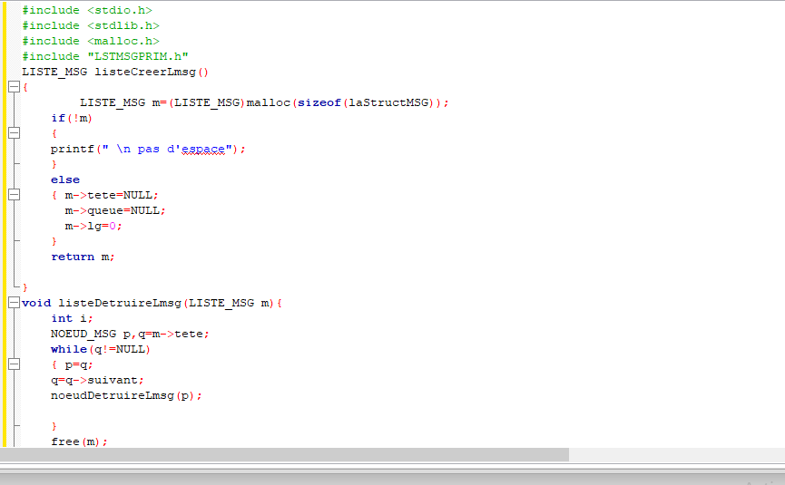

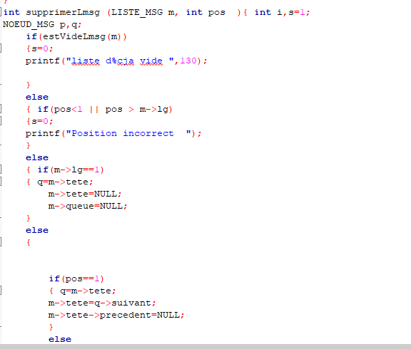

**Se sont les primitives de la liste messages.**

**LSTSMSPRIM.c**

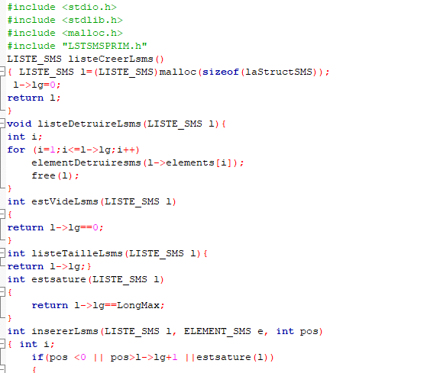

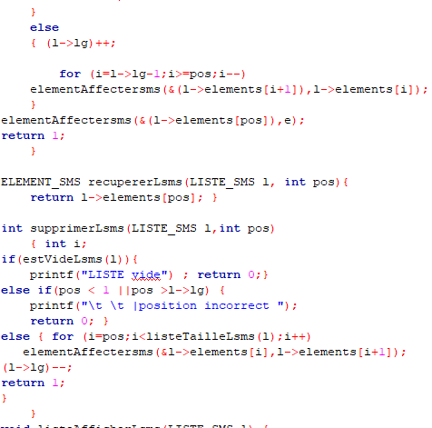

**Se sont les primitives de la liste sms.**

**PILEPRIM.c**

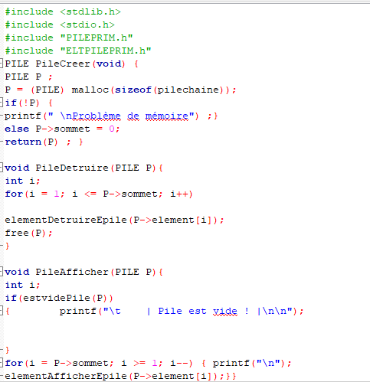

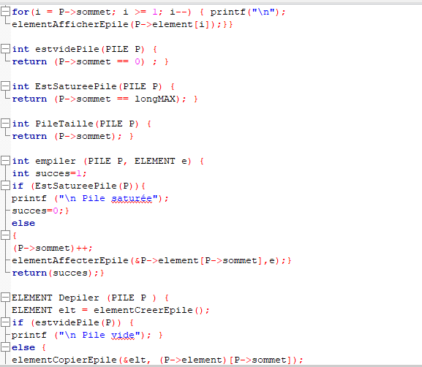

**Les primitives de la Pile**